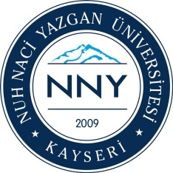
T.C.
NUH NACİ YAZGAN ÜNİVERSİTESİ
SAĞLIK BİLİMLERİ ENSTİTÜSÜ
2021-2022 EĞİTİM-ÖĞRETİM YILI GÜZ YARIYILI YÜKSEK LİSANS BAŞVURU FORMU

ADAYIN KİMLİK BİLGİLERİ

T.C. Kimlik No
Adı ve Soyadı
Doğum Yeri ve Yılı
Telefon No / GSM
Adres

ÖĞRENİM DURUMU
Mezun Olduğu Üniversite
Fakülte/Yüksekokul
Bölüm
Yıl

ASKERLİK DURUMU (Erkek adaylar için)
□ Yaptı |   Tecilli |   Muaf

BAŞVURULAN PROGRAM
□ Beslenme ve Diyetetik Yüksek Lisans (Tezli)

ALES Sınav Tarihi : . . . . . . . . . . . . . . . . . . . . . . . . . . . . . . . . . . . . . . . . . . .
ALES Puanı (Sayısal) : . . . . . . . . . . . . . . . . . . . . . . . . . . . . . . . . . . . . . . . . . . .
Lisans Mezuniyet Notu : . . . . . . . . . . . . . . . . . . . . . . . . . . . . . . . . . . . . . . . . . . .
Yabancı Dil Sınav Tarihi ve Puanı (Varsa) : . . . . . . . . . . . . . . . . . . . . . . . . . . . . . . . . . . .
Gerekli başvuru evrakları ekte olup, yukarıda verdiğim bilgilerin doğruluğunu kabul eder, yanlış bilgi verdiğim takdirde bütün haklarımdan vazgeçtiğimi beyan ederim.

……./……/2021
İmza

